Отчет по лабораторной работе №1

«Обобщенная архитектура систем баз данных»

Выполнил:

Логвинов Андрей Дмитриевич

Задание 1  
“Используя справочные материалы по MySQL Workbench, опишите назначение пунктов меню Management, Instance и Performance”

1. Management:

a. Состояние сервера

Отображает основные показатели работоспособности среды MySQL

b. Состояние и системные переменные

Полный набор переменных сервера для активного подключения к MySQL.

c. Пользователи и привилегии

Список всех пользователь и привилегий, относящихся к активному экземпляру сервера MySQL.

d. Экспорт данных

Экспорт данных MySQL.

e. Импорт/Восстановление данных

Восстановление экспортированных данных из операции экспорта.

f. Клиентские соединения

Отображение списка активных и спящих клиентских подключений MySQL.

2. Instance

a. Контроль обслуживания

Запуск и остановка серверов MySQL и просмотр соответствующих сообщений журнала.

b. Журналы сервера

Просматривайте все файлы журналов MySQL, включая журналы ошибок, двоичные журналы и журналы InnoDB.

3. Performance

a. Панель мониторинга производительности

Мониторинг производительности обеспечивает представление производительности MySQL по ключевым показателям сервера, сети и InnoDB.

b. Отчеты об исполнении

Позволяет анализировать горячие точки ввода-вывода, дорогостоящие SQL-операторы, статистику ожидания, показатели движка InnoDB.

c.Трассировка запроса

Показывает операции, которые выполняет MySQL при выполнении инструкций SQL. Эта информация может помочь оптимизировать производительность SQL.

d.Статистика запросов

Предоставляет мгновенную статистику по SQL, выполняемому из редактора Workbench, такую как сведения о полях в наборе результатов и ключевые статистические данные о производительности запроса

# Задание 2.

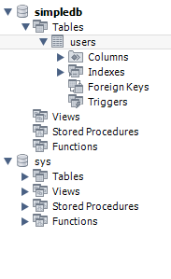

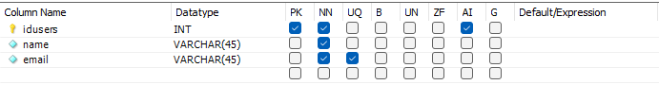

# Задание 3.

*CREATE TABLE `users` (*

*`idusers` int NOT NULL AUTO_INCREMENT,*

*`name` varchar(45) NOT NULL,*

*`email` varchar(45) NOT NULL,*

*PRIMARY KEY (`idusers`),*

*UNIQUE KEY `userscol_UNIQUE` (`email`)*

*) ENGINE=InnoDB DEFAULT CHARSET=utf8mb3;*

# Задание 4.

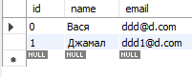

# Задание 5.

*CREATE TABLE `users` (*

*`id` int NOT NULL,*

*`name` varchar(50) NOT NULL,*

*`email` varchar(45) NOT NULL,*

*`gender` enum('M','F') DEFAULT NULL,*

*`bday Date` varchar(45) DEFAULT NULL,*

*`postal_code` varchar(10) DEFAULT NULL,*

*`rating` float DEFAULT NULL,*

*`created` timestamp(6) NULL DEFAULT NULL,*

*PRIMARY KEY (`id`),*

*UNIQUE KEY `userscol_UNIQUE` (`email`)*

*) ENGINE=InnoDB DEFAULT CHARSET=utf8mb3;*

# Задание 6.

*INSERT INTO `simpledb`.`users` (`id`, `name`, `email`, `postal_code`, `gender`, `bday`, `rating`) VALUES ('4','Ekaterina', 'ekaterina.petrova@outlook.com', '145789', 'f', '2000-02-11', '1.123');*

*INSERT INTO `simpledb`.`users` (`id`, `name`, `email`, `postal_code`, `gender`, `bday`, `rating`) VALUES ('5','Paul', 'paul@superpochta.ru', '123789', 'm', '1998-08-12', '1');*



# Задание 7.

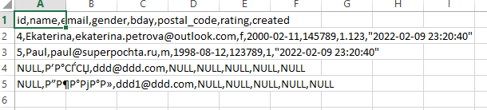

# Задание 8.

*ALTER TABLE `simpledb`.`resume`*

*ADD INDEX `userid_idx` (`userid` ASC) VISIBLE;*

*;*

*ALTER TABLE `simpledb`.`resume`*

*ADD CONSTRAINT `userid`*

*FOREIGN KEY (`userid`)*

*REFERENCES `simpledb`.`users` (`id`)*

*ON DELETE CASCADE*

*ON UPDATE CASCADE;*

# Задание 9.

*INSERT INTO `simpledb`.`resume` (`resumeid`, `userid`, `title`, `skills`, `created`) VALUES ('1', '1', ' title', ' hello', '2022-02-08');*

*INSERT INTO `simpledb`.`resume` (`resumeid`, `userid`, `title`, `skills`, `created`) VALUES ('2', '2', ' title'', ' world, '2022-02-08');*

*INSERT INTO `simpledb`.`resume` (`resumeid`, `userid`, `title`, `skills`, `created`) VALUES ('3', '3', ' title, ' some, '2022-02-08');*

*INSERT INTO `simpledb`.`resume` (`resumeid`, `userid`, `title`, `skills`, `created`) VALUES ('4', '4', title, 'skill, '2022-02-08');*

# Проверка будет ли ошибка:

*INSERT INTO `simpledb`.`resume` (`resumeid`, `userid`, `title`, `skills`, `created`) VALUES ('55', '55', title, some skill, '2022-02-08');*

Результат:

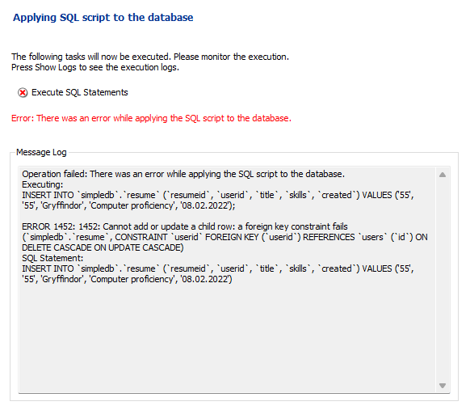

# Задание 10.

Если удалить пользователя из таблицы users, то этот пользователь будет удален в resume.

*DELETE FROM `simpledb`.`users` WHERE (`id` = '1');*

*DELETE FROM `simpledb`.`users` WHERE (`id` = '2');*



Если изменить id пользователя в таблице users, то у этого пользователя будет изменен id и в таблице resume.

*UPDATE `simpledb`.`users` SET `id` = '6' WHERE (`id` = '4');*

